|  |  |  |
| --- | --- | --- |
| Gimnazija Bežigrad | UPORABA MIKROSKOPA  IN ZAMENJAVA POVEČAVE | Datum izvajanja vaje:  - september 2010 |

**Uvod**

V dveh šolskih urah smo spoznali in se naučili pravilno uporabljati mikroskop ter pravilno preiti iz majhne na veliko povečavo. Skozi mikroskop smo opazovali zračni mehurček, črke, dva lasa, in s tem spoznavali delovanje mikroskopa in območje vidnega polja.

**Navodilo za delo:**

* **Izdelava preparata**

Preparat primeren za opazovanje pripravimo tako, da na objektno steklce damo kapljico vode, položimo objekt oz. snov na kapljico vode, prekrijemo z krovnim steklcem (paziti moramo, da ni zračnih mehurčkov, razen če vaja to zahteva) in preparat je pripravljen za opazovanje.

* **Iskanje slike**

Sliko poiščemo tako, da preparat postavimo na objektno mizico in prižgemo lučko. Objektno mizico premaknemo z makrometrskim vijakom en centimeter od leče. Pogledamo skozi tubus in z makrometrskim vijakom poiščemo sliko tako, da ga za malo premikamo naprej in nazaj, torej približujemo in odmikamo lečo in tako poiščemo sliko.

* **Slika pod mikroskopom**

Da se slika res obrne pod mikroskopom smo ugotovili s poskusom gledanja natisnjenih črk pod mikroskopom. Pri opazovani črki »H« nismo videli nikakršne razlike. Ko smo opazovali črko »A« smo opazili, da se je črka obrnila, zato smo videli črko »obrnjeno na glavi«. Pri črki »F« pa smo prišli do pravega rezultata poskusa. Črka se je obrnila in preslikala, zato smo videli črko »F« popolnoma drugače.

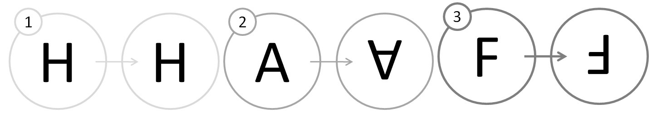

* **Prehajanje med povečavami**

Iz male na veliko povečamo prehajamo tako, da sliko gledano z malo povečavo premaknemo v sredino vidnega polja in jo z makrometrskim vijakom izostrimo. Gledamo iz strani in zavrtimo revolver ter tako zamenjamo objektiv, paziti pa moramo, da slišimo zvok, ki pomeni, da je objektiv na svojem mestu. Sedaj le še izostrimo sliko z mikrometrskim vijakom, makrometrski vijak moramo pustiti popolnoma na miru, in pogojno odpremo zaslonko.

* **Opazovanje lasu**

Ker mikroskopi nimajo sposobnosti slike 3D, ne moremo gledati dva prekrižana lasa v vsaki izostritvi enako izostrena. Ko izostrimo en las, se drug zamegli in obratno, saj nista na isti ravni.

* **Računanje vidnega polja**

Računali smo tudi območje oz. premer vidnega polja in opazili, da se z večanjem povečave, vidno polje zmanjšuje. Vidno polje računamo po formuli $povečava ∙2r=konstanta$, toda paziti moramo, da povečavo objektiva množimo z povečavo okularja (10x povečava), saj le tako dobimo dejansko povečavo.

**Za vajo smo potrebovali:**

* mikroskop
* objektno in krovno steklce
* vodo